Департамент образования города Москвы
Государственное Бюджетное Образовательное Учреждение
Среднего Профессионального Образования
Колледж связи № 54

Рассмотрено и одобрено Утверждаю
на заседании Зам.директора по УР
цикловой комиссии
Протокол _______________________
№________от__________

____________/Орлова Е.А./

ЭКЗАМЕНАЦИОННЫЕ БИЛЕТЫ

По дисциплине: ФИЗИКА

Специальностям:

(210705) «Сети связи с подвижными объектами»
(210721) «Радиосвязь, радиовещание и телевидение»

Группы: 1- ССПО₉-4, 1- ССПО₉-5, 1-РРТ₉ – 3.

Составитель : Орлова Е.А.

2 семестр

Москва 2014

Департамент образования города Москвы  ГБОУ СПО  Колледж связи №54  «30 мая 2014г. » | Экзаменационный билет №1  По специальностям: (210721) «Радиосвязь, радиовещание и телевидение»  (210705) «Сети связи с подвижными объектами».  по дисциплине «Физика». | УТВЕРЖДАЮ  Зам. директора по УР  _______________  Председатель ПЦК  ___________________
Вопрос 1
Электронная проводимость металлов. Зависимость сопротивления металлов от температуры. Расчёт сопротивления проводника. Сверхпроводимость.
Вопрос 2
Радиоактивность. Виды радиоактивных излучений, их биологическое действие.
Вопрос 3
Практическое задание: По графику зависимости скорости от времени определить вид движения и его характеристики.

Подпись преподавателя ___________

Департамент образования города Москвы  ГБОУ СПО  Колледж связи №54  «30 мая 2014г. » | Экзаменационный билет №2  По специальностям: (210721) «Радиосвязь, радиовещание и телевидение»  (210705) «Сети связи с подвижными объектами».  по дисциплине «Физика». | УТВЕРЖДАЮ  Зам. директора по УР  _______________  Председатель ПЦК  ___________________

Вопрос 1
Постулаты Бора. Испускание и поглощение света атомами. Виды спектров.

Вопрос 2
Свободные и вынужденные механические колебания. Период колебаний груза на нити и на пружине.

Вопрос 3
Задача не применение формулы Томсона.

Подпись преподавателя ______________
Департамент образования города Москвы  ГБОУ СПО  Колледж связи №54  «30 мая 2014г. » | Экзаменационный билет №3  По специальностям: (210721) «Радиосвязь, радиовещание и телевидение»  (210705) «Сети связи с подвижными объектами».  по дисциплине «Физика». | УТВЕРЖДАЮ  Зам. директора по УР  _______________  Председатель ПЦК  ___________________

Вопрос 1
Кристаллические тела и их основные свойства. Закон Гука. Использование кристаллических тел.

Вопрос 2
Колебательный контур. Электрические колебания. Собственная частота колебаний в контуре.
Вопрос 3
Лабораторная работа: «Определите показателя преломления стеклянной призмы».

Подпись преподавателя ______________

Департамент образования города Москвы  ГБОУ СПО  Колледж связи №54  «30 мая 2014г. » | Экзаменационный билет №4  По специальностям: (210721) «Радиосвязь, радиовещание и телевидение»  (210705) «Сети связи с подвижными объектами».  по дисциплине «Физика». | УТВЕРЖДАЮ  Зам. директора по УР  _______________  Председатель ПЦК  ___________________
Вопрос 1
Поперечные и продольные механические волны. Длина, период и скорость волны.

Вопрос 2
Закон Ома для участка цепи. Сопротивление металлических проводников и его зависимость от геометрических размеров и температуры проводника.

Вопрос 3
Лабораторная работа: «Определите влажность воздуха в аудитории».

Подпись преподавателя________________
Департамент образования города Москвы  ГБОУ СПО  Колледж связи №54  «30 мая 2014г. » | Экзаменационный билет №5  По специальностям: (210721) «Радиосвязь, радиовещание и телевидение»  (210705) «Сети связи с подвижными объектами».  по дисциплине «Физика». | УТВЕРЖДАЮ  Зам. директора по УР  _______________  Председатель ПЦК  ___________________

Вопрос 1
Кинетическая и потенциальная энергия. Закон сохранения энергии.
Вопрос 2
Трансформатор: устройство и принцип действия. Передача электроэнергии.
Вопрос 3
Лабораторная работа: «Определите мощность резистора и его сопротивление».

Подпись преподавателя ______________

Департамент образования города Москвы  ГБОУ СПО  Колледж связи №54  «30 мая 2014г. » | Экзаменационный билет №6  По специальностям:  (210721) «Радиосвязь, радиовещание и телевидение»  (210705) «Сети связи с подвижными объектами».  по дисциплине «Физика». | УТВЕРЖДАЮ  Зам. директора по УР  _______________  Председатель ПЦК  ___________________

Вопрос 1
Законы Ньютона: их проявление, учет и использование.

Вопрос 2
Внутренняя энергия; способы ее изменения. Первый закон термодинамики.

Вопрос 3
Лабораторная работа: «Измерьте силу тока и напряжение на различных участках цепи при последовательном соединении проводников. Определите их сопротивления».

Подпись преподавателя ______________
Департамент образования города Москвы  ГБОУ СПО  Колледж связи №54  «30 мая 2014г. » | Экзаменационный билет №7  По специальностям: (210721) «Радиосвязь, радиовещание и телевидение»  (210705) «Сети связи с подвижными объектами».  по дисциплине «Физика». | УТВЕРЖДАЮ  Зам. директора по УР  _______________  Председатель ПЦК  ___________________
Вопрос 1
Импульс тела. Закон сохранения импульса; его использование в технике.

Вопрос 2
Магнитное поле и его материальность. Индукция магнитного поля. Правило буравчика.

Вопрос 3
Практическое задание: по графику зависимости давления от объема определить работу газа.

Подпись преподавателя ______________

Департамент образования города Москвы  ГБОУ СПО  Колледж связи №54  «30 мая 2014г. » | Экзаменационный билет №8  По специальностям: (210721) «Радиосвязь, радиовещание и телевидение»  (210705) «Сети связи с подвижными объектами».  по дисциплине «Физика». | УТВЕРЖДАЮ  Зам. директора по УР  _______________  Председатель ПЦК  ___________________
Вопрос 1
Электризация. Способы электризации. Закон сохранения электрических зарядов. Закон Кулона.
Вопрос 2
Тепловые двигатели. КПД тепловых двигателей. Использование тепловых двигателей.
Вопрос 3
Лабораторная работа: «Измерьте силу тока и напряжение на различных участках цепи при параллельном соединении проводников. Определите их сопротивления».

Подпись преподавателя ______________
Департамент образования города Москвы  ГБОУ СПО  Колледж связи №54  «30 мая 2014г. » | Экзаменационный билет №9  По специальностям: (210721) «Радиосвязь, радиовещание и телевидение»  (210705) «Сети связи с подвижными объектами».  по дисциплине «Физика». | УТВЕРЖДАЮ  Зам. директора по УР  _______________  Председатель ПЦК  ___________________
Вопрос 1
Опыт Резерфорда по рассеянию α – частиц. Планетарная модель атома. Квантовые постулаты Бора.

Вопрос 2
Законы отражения и преломления света. Дисперсия света.

Вопрос 3
Задача на применение формулы расчета КПД тепловых двигателей

Подпись преподавателя ______________

Департамент образования города Москвы  ГБОУ СПО  Колледж связи №54  «30 мая 2014г. » | Экзаменационный билет №10  По специальностям: (210721) «Радиосвязь, радиовещание и телевидение»  (210705) «Сети связи с подвижными объектами».  по дисциплине «Физика». | УТВЕРЖДАЮ  Зам. директора по УР  _______________  Председатель ПЦК  ___________________

Вопрос 1
Механическое движение. Относительность движения. Траектория, путь, перемещение. Прямолинейное и криволинейное движение.

Вопрос 2
Взаимодействие заряженных тел. Электризация, ее способы. Закон Кулона.

Вопрос 3
Задача на применение первого закона термодинамики

Подпись преподавателя ______________
Департамент образования города Москвы  ГБОУ СПО  Колледж связи №54  «30 мая 2014г. » | Экзаменационный билет №11  По специальностям: (210721) «Радиосвязь, радиовещание и телевидение»  (210705) «Сети связи с подвижными объектами».  по дисциплине «Физика». | УТВЕРЖДАЮ  Зам. директора по УР  _______________  Председатель ПЦК  ___________________
Вопрос 1
Основные положения молекулярно-кинетической энергии: их опытное обоснование.

Вопрос 2
Фотоэлектрический эффект. Законы Столетова. Применение фотоэффекта.

Вопрос 3
Лабораторная работа: «Определите период колебаний груза на нити и проверьте
правильность формулы Ƭ= 2π √ Ɩ /ǥ».

Подпись преподавателя ______________

Департамент образования города Москвы  ГБОУ СПО  Колледж связи №54  «30 мая 2014г. » | Экзаменационный билет №12  По специальностям: (210721) «Радиосвязь, радиовещание и телевидение»  (210705) «Сети связи с подвижными объектами».  по дисциплине «Физика». | УТВЕРЖДАЮ  Зам. директора по УР  _______________  Председатель ПЦК  ___________________
Вопрос 1
Закон всемирного тяготения. Сила тяжести. Вес тела. Невесомость.

Вопрос 2
Спектральный анализ и его использование.

Вопрос 3
Лабораторная работа: «Измерьте ЭДС источника и определите его внутреннее сопротивление».

Подпись преподавателя ______________
Департамент образования города Москвы  ГБОУ СПО  Колледж связи №54  «30 мая 2014г. » | Экзаменационный билет №13  По специальностям: (210721) «Радиосвязь, радиовещание и телевидение»  (210705) «Сети связи с подвижными объектами».  по дисциплине «Физика». | УТВЕРЖДАЮ  Зам. директора по УР  _______________  Председатель ПЦК  ___________________

Вопрос 1
Механическое движение. Скорость. Ускорение. Равномерное и равноускоренное движение.
Вопрос 2
Источник тока. ЭДС источника тока. Закон Ома для замкнутой электрической цепи.
Вопрос 3
Задача на применение уравнения Эйнштейна для фотоэлектрического эффекта

Подпись преподавателя ______________

Департамент образования города Москвы  ГБОУ СПО  Колледж связи №54  «30 мая 2014г. » | Экзаменационный билет №14  По специальностям: (210721) «Радиосвязь, радиовещание и телевидение»  (210705) «Сети связи с подвижными объектами».  по дисциплине «Физика». | УТВЕРЖДАЮ  Зам. директора по УР  _______________  Председатель ПЦК  ___________________

Вопрос 1
Идеальный газ. Основное уравнение молекулярно - кинетической теории.
Вопрос 2
Шкала электромагнитных излучений. Общие свойства электромагнитных излучений.
Вопрос 3
Задача на расчет массы, импульса или энергии фотона.

Подпись преподавателя ______________
Департамент образования города Москвы  ГБОУ СПО  Колледж связи №54  «30 мая 2014г. » | Экзаменационный билет №15  По специальностям: (210721) «Радиосвязь, радиовещание и телевидение»  (210705) «Сети связи с подвижными объектами».  по дисциплине «Физика». | УТВЕРЖДАЮ  Зам. директора по УР  _______________  Председатель ПЦК  ___________________
Вопрос 1
Электрическое поле и его материальность. Напряженность электрического поля. Изображение полей.
Вопрос 2
Состав ядра атома. Изотопы. Ядерные силы. Энергия связи ядра.
Вопрос 3
Лабораторная работа: «Пронаблюдайте дифракцию света и объясните наблюдаемое явление».

Подпись преподавателя ______________

Департамент образования города Москвы  ГБОУ СПО  Колледж связи №54  «30 мая 2014г. » | Экзаменационный билет №16  По специальностям: (210721) «Радиосвязь, радиовещание и телевидение»  (210705) «Сети связи с подвижными объектами».  по дисциплине «Физика». | УТВЕРЖДАЮ  Зам. директора по УР  _______________  Председатель ПЦК  ___________________
Вопрос 1
Температура и способы ее измерения. Абсолютная температура. Абсолютный ноль. Взаимосвязь средней кинетической энергии с абсолютной температурой.
Вопрос 2
Отражение и преломление света. Дисперсия света.

Вопрос 3
Задача на применение радиоактивных распадов.

Подпись преподавателя ______________
Департамент образования города Москвы  ГБОУ СПО  Колледж связи №54  «30 мая 2014г. » | Экзаменационный билет №17  По специальностям: (210721) «Радиосвязь, радиовещание и телевидение»  (210705) «Сети связи с подвижными объектами».  по дисциплине «Физика». | УТВЕРЖДАЮ  Зам. директора по УР  _______________  Председатель ПЦК  ___________________

Вопрос 1
Идеальный газ. Уравнение состояния идеального газа (уравнение Клапейрона - Менделеева).
Вопрос 2
Корпускулярно - волновой дуализм света. Волновые и квантовые свойства света.

Вопрос 3
Практическое задание: по предложенному рисунку начертить схему электрической цепи и произвести необходимые вычисления.

Подпись преподавателя ______________

Департамент образования города Москвы  ГБОУ СПО  Колледж связи №54  «30 мая 2014г. » | Экзаменационный билет №18  По специальностям: (210721) «Радиосвязь, радиовещание и телевидение»  (210705) «Сети связи с подвижными объектами».  по дисциплине «Физика». | УТВЕРЖДАЮ  Зам. директора по УР  _______________  Председатель ПЦК  ___________________
Вопрос 1
Упругие и пластичные деформации. Закон Гука для упругих деформаций. Примеры использования деформаций.

Вопрос 2
Интерференция света. Условие усиления и ослабления когерентных волн. Примеры.

Вопрос 3
Задача на применение закона Кулона.

Подпись преподавателя ______________
Департамент образования города Москвы  ГБОУ СПО  Колледж связи №54  «30 мая 2014г. » | Экзаменационный билет №19  По специальностям: (210721) «Радиосвязь, радиовещание и телевидение»  (210705) «Сети связи с подвижными объектами».  по дисциплине «Физика». | УТВЕРЖДАЮ  Зам. директора по УР  _______________  Председатель ПЦК  ___________________
Вопрос 1
Переменный ток. Активное, индуктивное, емкостное сопротивление.

Вопрос 2
Дифракция света, условия ее наблюдения. Дифракционная решетка. Примеры.

Вопрос 3
Задача на применение формулы для расчета дефекта масс.

Подпись преподавателя ______________

Департамент образования города Москвы  ГБОУ СПО  Колледж связи №54  «30 мая 2014г. » | Экзаменационный билет №20  По специальностям: (210721) «Радиосвязь, радиовещание и телевидение»  (210705) «Сети связи с подвижными объектами».  по дисциплине «Физика». | УТВЕРЖДАЮ  Зам. директора по УР  _______________  Председатель ПЦК  ___________________
Вопрос 1
Испарение, конденсация. Насыщенный и ненасыщенный пар.

Вопрос 2
Фотоэффект. Уравнение Эйнштейна для фотоэффекта. Использование фотоэффекта.

Вопрос 3
Практическое задание: по предложенному рисунку определить цену деления и показания измерительных приборов, произвести необходимые вычисления.

Подпись преподавателя ______________
Департамент образования города Москвы  ГБОУ СПО  Колледж связи №54  «30 мая 2014г. » | Экзаменационный билет №21  По специальностям: (210721) «Радиосвязь, радиовещание и телевидение»  (210705) «Сети связи с подвижными объектами».  по дисциплине «Физика». | УТВЕРЖДАЮ  Зам. директора по УР  _______________  Председатель ПЦК  ___________________
Вопрос 1
Влажность воздуха: абсолютная и относительная, способы их определения.

Вопрос 2
Потенциал. Разность потенциалов. Напряжение и способ его измерения.

Вопрос 3
Практическое задание: по графику гармонических колебаний определить его характеристики и записать уравнение данного графика

Подпись преподавателя _________

Департамент образования города Москвы  ГБОУ СПО  Колледж связи №54  «30 мая 2014г. » | Экзаменационный билет №22  По специальностям: (210721) «Радиосвязь, радиовещание и телевидение»  (210705) «Сети связи с подвижными объектами».  по дисциплине «Физика». | УТВЕРЖДАЮ  Зам. директора по УР  _______________  Председатель ПЦК  ___________________
Вопрос 1
Электроемкость. Конденсатор. Соединение конденсаторов. Применение.

Вопрос 2
Механические колебания. Свободные и вынужденные механические колебания. Характеристики колебаний

Вопрос 3.
Лабораторная работа: «Пронаблюдайте интерференцию света и объясните наблюдаемое явление».

Подпись преподавателя ______________
Департамент образования города Москвы  ГБОУ СПО  Колледж связи №54  «30 мая 2014г. » | Экзаменационный билет №23  По специальностям: (210721) «Радиосвязь, радиовещание и телевидение»  (210705) «Сети связи с подвижными объектами».  по дисциплине «Физика». | УТВЕРЖДАЮ  Зам. директора по УР  _______________  Председатель ПЦК  ___________________
Вопрос 1
Электрическое поле и его материальность. Напряженность электрического поля.

Вопрос 2
Первая модель атома. Опыты Резерфорда по рассеянию α – частиц. Планетарная (ядерная) модель атома.

Вопрос 3
Практическое задание: по уравнению гармонического колебания определить его характеристики и построить график заданного уравнения.

Подпись преподавателя ______________

Департамент образования города Москвы  ГБОУ СПО  Колледж связи №54  «30 мая 2014г. » | Экзаменационный билет №24  По специальностям: (210721) «Радиосвязь, радиовещание и телевидение»  (210705) «Сети связи с подвижными объектами».  по дисциплине «Физика». | УТВЕРЖДАЮ  Зам. директора по УР  _______________  Председатель ПЦК  ___________________

Вопрос 1
Внутренняя энергия; способы ее изменения. Первый закон термодинамики.

Вопрос 2
Электромагнитное поле. Электромагнитные волны и их свойства.

Вопрос 3
Задача на применение закона сохранения импульса.

Подпись преподавателя ______________
Департамент образования города Москвы  ГБОУ СПО  Колледж связи №54  «30 мая 2014г. » | Экзаменационный билет №25  По специальностям: (210721) «Радиосвязь, радиовещание и телевидение»  (210705) «Сети связи с подвижными объектами».  по дисциплине «Физика». | УТВЕРЖДАЮ  Зам. директора по УР  _______________  Председатель ПЦК  ___________________
Вопрос 1
Гармонические колебания и их характеристики. График и уравнение гармонических колебаний.
Вопрос 2
Собственная проводимость полупроводников. Примесная проводимость полупроводников. Применение полупроводников
Вопрос 3
Лабораторная работа: «Определите удельное сопротивление и вещество, из которого изготовлена проволока».

Подпись преподавателя ________________

Департамент образования города Москвы  ГБОУ СПО  Колледж связи №54  «30 мая 2014г. » | Экзаменационный билет №26  По специальностям: (210721) «Радиосвязь, радиовещание и телевидение»  (210705) «Сети связи с подвижными объектами».  по дисциплине «Физика». | УТВЕРЖДАЮ  Зам. директора по УР  _______________  Председатель ПЦК  ___________________

Вопрос 1
Блок – схема радиотелефонной связи. (Назначение частей схемы). Модуляция и детектирование.

Вопрос 2
Работа и мощность постоянного тока. Закон Джоуля - Ленца.

Вопрос 3
Лабораторная работа: «Определите период колебаний груза на пружине и проверьте правильность формулы Ƭ= 2π√ m/ k».

Подпись преподавателя ______________
Департамент образования города Москвы  ГБОУ СПО  Колледж связи №54  «30 мая 2014г. » | Экзаменационный билет №27  По специальностям: (210721) «Радиосвязь, радиовещание и телевидение»  (210705) «Сети связи с подвижными объектами».  по дисциплине «Физика». | УТВЕРЖДАЮ  Зам. директора по УР  _______________  Председатель ПЦК  ___________________

Вопрос 1
Звуковые волны и их характеристики.
Вопрос 2
Магнитное поле. Закон Ампера и сила Лоренца, их применение.
Вопрос 3
Практическое задание: по предложенной схеме определить направление тока, режим работы конденсаторов и лампочек.

Подпись преподавателя ______________

Департамент образования города Москвы  ГБОУ СПО  Колледж связи №54  «30 мая 2014г. » | Экзаменационный билет №28  По специальностям: (210721) «Радиосвязь, радиовещание и телевидение»  (210705) «Сети связи с подвижными объектами».  по дисциплине «Физика». | УТВЕРЖДАЮ  Зам. директора по УР  _______________  Председатель ПЦК  ___________________

Вопрос 1
Электрический ток, условия его существования. Сила тока, напряжение и способы их измерения. Закон Ома для участка цепи.

Вопрос 2
Явление электромагнитной индукции. Закон электромагнитной индукции. Правило Ленца.
Вопрос 3
Задача на определение показателя преломления стекла

Подпись преподавателя ______________
Департамент образования города Москвы  ГБОУ СПО  Колледж связи №54  «30 мая 2014г. » | Экзаменационный билет №29  По специальностям: (210721) «Радиосвязь, радиовещание и телевидение»  (210705) «Сети связи с подвижными объектами».  по дисциплине «Физика». | УТВЕРЖДАЮ  Зам. директора по УР  _______________  Председатель ПЦК  ___________________

Вопрос 1
Механические волны, виды механических волн. Длина, период и скорость волны.

Вопрос 2
Основные положения МКТ. Характеристики молекул. Основное уравнение МКТ.

Вопрос 3 Практическое задание: по схеме соединения резисторов определить вид соединения и рассчитать общее сопротивление участка цепи.

Подпись преподавателя ______________

Департамент образования города Москвы  ГБОУ СПО  Колледж связи №54  «30 мая 2014г. » | Экзаменационный билет №30  По специальностям: (210721) «Радиосвязь, радиовещание и телевидение»  (210705) «Сети связи с подвижными объектами».  по дисциплине «Физика». | УТВЕРЖДАЮ  Зам. директора по УР  _______________  Председатель ПЦК  ___________________

Вопрос 1
Механическая работа. Механическая мощность.

Вопрос 2
Последовательное и параллельное сопротивление проводников. Закон Ома для участка цепи
Вопрос 3
Задача на применение уравнения Клапейрона – Менделеева.

Подпись преподавателя ______________

Приложение к экзаменационным билетам

для итоговой аттестации по дисциплине:

ФИЗИКА

по специальностям:

(210705) «Сети связи с подвижными объектами»

(210721) «Радиосвязь, радиовещание и телевидение»

Составила: Преподаватель физики Орлова Е.А.

2013-2014 учебный год

Комплект №1 Для специальностей
(210705) «Сети связи с подвижными объектами»
(210721) «Радиосвязь, радиовещание и телевидение»

Билет 1. Практическое задание.
.

По графику зависимости скорости от времени
ᶹ,м/с

4

3

2
1
0 3 6 9 12 t,с
определите: вид движения, скорость и ускорение через 6с 6 секунд.

Билет 2. В колебательный контур входят конденсатор емкостью 25мкФ и катушке индуктивностью 9мкГн. Определите частоту электрических колебаний.

Билет 7. Практическое задание.
Определите величину работы, совершенной при переходе из состояния 1 в состояние 2.
Р.10⁵Па

1 2
6
4

2

0
1 2 3 4 5 6 V.10⁻³ ,м³

Билет 9. Определите КПД идеального теплового двигателя, если температура в нагревателе 527^{о}С, а в холодильнике 0^{о}С.

Билет 10. Внутренняя энергия газа увеличилась на 350Дж, при этом получил 250Дж количества теплоты. Определите величину работы, совершенной над газом.

Билет 13. Чему равна работа выхода электронов у металла, если фотоны с энергией 8 .10⁻¹⁹Дж вызывают фотоэффект, при котором кинетическая энергия фотоэлектронов равна 4 .10⁻¹⁹ Дж?

Билет14. Определите массу фотона частотой 2 .10¹⁴ Гц.

Билет 16. ₉₂²³⁸ U испытывает один α – распада и один β - распад. Определите образовавшийся элемент.

Билет 17. На рисунке изображена электрическая цепь. Начертите сему предложенной цепи, запишите показания приборов, вычислите сопротивление данного участка
.

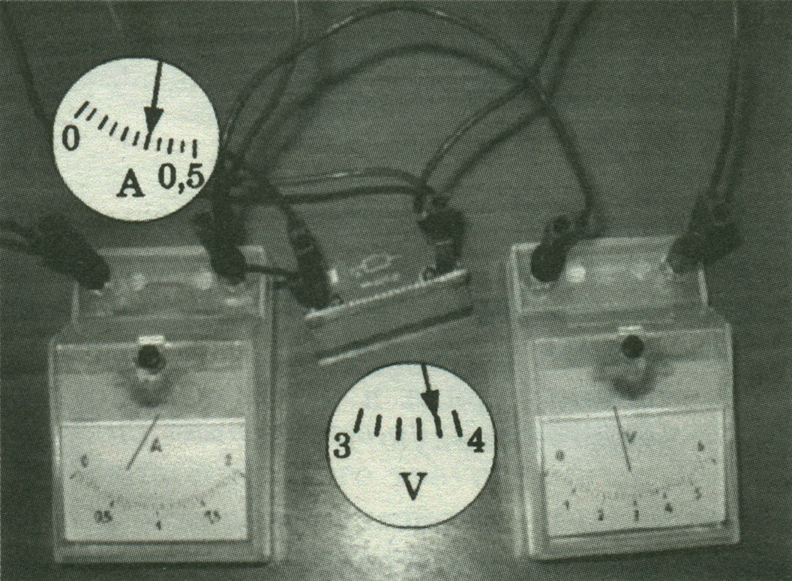

Билет18. Определите силу взаимодействия двух точечных зарядов 2 .10⁻⁶ Кл и 4 .10⁻⁶ Кл, находящихся в воздухе на расстоянии 4см. (k = 9.10⁹Нм²/Кл²)

Билет19. Чему равен дефект массы ядра атома, если энергия связи ядра равна 4 .10⁻¹⁹ДЖ?

Билет 20. Практическое задание. На схеме изображен фрагмент электрической цепи. Учитывая показания приборов (см. сноски), определите цену деления приборов, рассчитайте мощность резистора.

Билет 21. Практическое задание. По графику зависимости ЭДС индукции, наведенной в прямоугольной рамке, от времени вращения определите период, частоту и амплитуду колебаний, запишите уравнение, соответствующее данному графику.
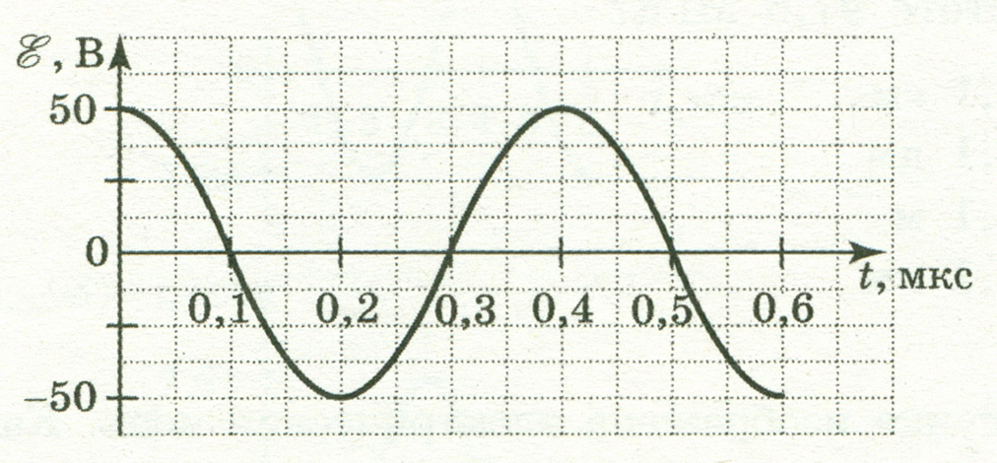

Билет 23. Практическое задание. Уравнение гармонических колебаний имеет вид q=0.04 cos 20πt. Определите характеристики колебаний и постройте график, соответствующий данному уравнению.

Билет 24. Мальчик массой 30кг спрыгивает со скоростью 3м/с со скейта массой 3кг. Определите величину скорости скейта и ее направление, после прыжка мальчика.

Билет 27. Практическое задание. По предложенной схеме определите, какая лампа будет гореть, если на контакты «а – в» подавать постоянный ток, переменный ток?
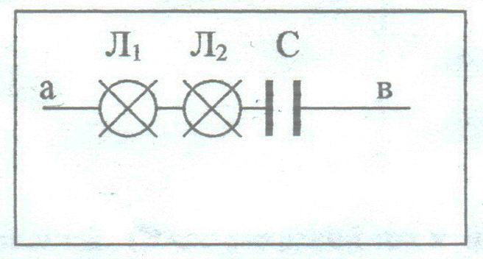

Билет 28. Луч света падает на поверхность воды под углом 60^{о}. Чему равен угол преломления.

Билет 29. Практическое задание. На рисунке изображен участок электрической цепи. Сопротивление каждого равно 2 Ом. Каким будет сопротивление данного участка, если ключ замкнуть?
. 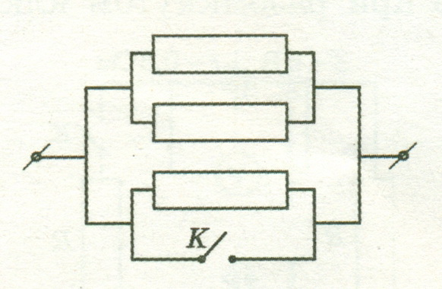

Билет 30. Чему равен объем 64 г кислорода (О₂) при температуре "-73^{о}С" и давление 8,31.10⁵ Па?

